РОССИЙ ФЕДЕРАЦИЙ РОССИЙСКАЯ ФЕДЕРАЦИЯ
Марий Эл Республик Республика Марий Эл
Звенигово район Звениговский район
«Шоленгер ял шотан илем» ПОСТАНОВЛЕНИЕ
муниципальный образований администрации
администрацийын муниципального образования
ПУНЧАЛЖЕ «Шелангерское сельское поселение»
425070, п.Шелангер, ул.Школьная, 35,тел. (883645)6-63-89, факс 6-63-89
= = = = = = = = = = = = = = = = = = = = = = = = = = = = = = = = = = = = = = = = =

от «9» марта 2011 года № 48

Об утверждении схемы расположения земельного участка

Рассмотрев схему расположения земельного участка на кадастровой карте Звениговского района для ведения личного подсобного хозяйства, руководствуясь п.20 ст.ст. 14 Федерального закона РФ от 6.11.2003 г. № 131-ФЗ «Об общих принципах организации местного самоуправления в Российской Федерации» п.1 ст.8 Градостроительного кодекса РФ, п.3.1. Положения об Администрации муниципального образования «Шелангерское сельское поселение», Администрация МО «Шелангерское сельское поселение»

ПОСТАНОВЛЯЕТ:

- Утвердить схему расположения земельного участка на кадастровой карте Звениговского района для ведения личного подсобного хозяйства, площадью 2000 кв.м.
Месторасположение земельного участка: Республика Марий Эл, Звениговский район, п.Шелангер, ул.60-летия Победы, уч.29.
Категория земель – земли населенных пунктов (схема прилагается)
- Настоящее постановление вступает в силу со дня его подписания.

Глава администрации
МО «Шелангерское сельское поселение» Р.И.Васильева

Приложение
к постановлению Администрации
МО «Шелангерское сельское поселение»
от «9» марта 2010 года № 48

Схема расположения земельного участка
на кадастровом плане территории

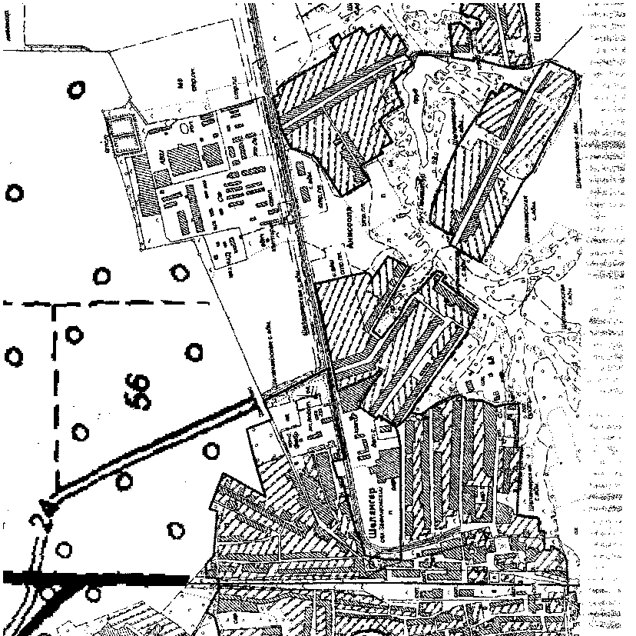

Земельный участок расположен: РМЭ, Звениговский район, п.Шелангер, ул.60-летия Победы, уч.29 площадь участка 2000 кв.м.
Вид разрешенного использования – для ведения личного подсобного хозяйства.

